|  |  |  |
| --- | --- | --- |
| **BAHAGIAN PENDIDIKAN TEKNIK DAN VOKASIONAL**  **KEMENTERIAN PENDIDIKAN MALAYSIA**  **ARAS 5 & 6, BLOK E14, KOMPLEKS E,**  **PUSAT PENTADBIRAN KERAJAAN PERSEKUTUAN**  **KERTAS PENERANGAN**  ***(INFORMATION SHEET)***  C:\Users\norsu\Desktop\jata negara.png | | |
| **KOD DAN NAMA PROGRAM** | IT-010-3:2016 APPLICATION DEVELOPMENT | |
| **TAHAP DAN SEMESTER** | 3 (SEMESTER 1) | |
| **KOD DAN TAJUK KURSUS** | KPD 1013 INTRODUCTION TO APPLICATION SYSTEM  DEVELOPMENT | |
| **NO.DAN TAJUK KOMPETENSI** | K1 SPECIFY THE SYSTEMS DEVELOPMENT ENVIRONMENT | |
| **NO. KOD KSKV** | KPD1013 / P(2/17) | Muka Surat : 1 Drp : 3 |
| **NO. KOD NOSS** | IT-010-3:2016-C01 / P(2/17)  IT-010-3:2016-C02 / P(2/17) |

**TAJUK/TITLE :**

METODOLOGI DALAM SDLC – AGILE

**TUJUAN/PURPOSE :**

Kertas penerangan ini adalah bertujuan menerangkan mengenai :

• Kaedah Kitar Hayat Pembangunan Perisian – Agile Development

**PENERANGAN**/*INFORMATION :*

**Model Agile**

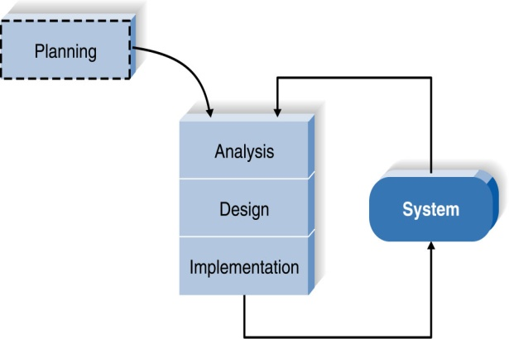

Berdasarkan kepada evolusi pembangunan, Model ini berpusatkan kepada pelanggan dan mempunyai dokumentasi yang minimum. Maklum balas yang awal diterima menyebabkan kitar pembangunan akan menjadi pendek, kestabilan beban kerja yang tinggi dan perlu fleksible dalam perubahan.

Matlamat Pembangunan Perisian *Agile:*

* Individual dan interaksi terhadap proses dan alat*(Tools)*
* Perisian kerja lebih komprehensif(Lengkap)
* Kerjasama pelanggan ke atas rundingan melalui kontrak.
* Respon diperlukan untuk berubah mengikut perancangan.

Kebaikan

* Keputusan didapati dengan cepat
* Baik untuk projek dengan keperluan tidak jelas atau kerap berubah

Keburukan

* Memerlukan disiplin dari segi kemahiran dan keberkesanan staf
* Baik untuk projek kecil
* Memerlukan banyak input pengguna
* Tidak sesuai untuk sistem yang kritikal

RUJUKAN/REFERENCE :

*Computer-aided software engineering*. (4 Disember, 2017). Retrieved from Wikipedia: https://en.wikipedia.org/wiki/Computer-aided_software_engineering